Kính thưa quí bạn
Hôm nay tôi gởi các bạn vài câu hỏi của bằng hữu và nột chuyện đời thường
1. Bằng hữu hỏi cách download video trong YouTube hay trong Internet
2. Bằng hữu hỏi cách tìm một quyển sách trong Quán Ven Đường
3. Nghiên cứu tìm thấy dây đeo đồng hồ thông minh có thể chứa tỉ lệ chất PFAS độc hại 'lớn'
4. Câu đố vui và lời giải
HCD 3-Feb-2025
Nếu các bạn không thấy hình chỉ thấy cái khung trống không hình, thì nên dọc Microsoft Word attached.



From: JOSEPH PHAM <phamjt9@
Date: 2/2/25 9:35 AM (GMT-08:00)
Subject: Re: [quanvenduong] MTC: Video chỉ cach download nhac, 5 máy printer can thi mua, aspartam co hai, bo cai lai di, goc do vui va loi giai

Cảm ơn thầy đã bỏ thời gian chỉ dẫn cách download nhạc, xin thầy chỉ thêm về cách download video trong YouTube, bây giờ thấy có vẻ khó khăn quá chỗ nào cũng muốn trả tiền. Cảm ơn thầy nhiều 🙏
Joseph Pham

HCD: Download YouTube video hay download bất cứ cái video nào trong Internet cũng không còn là chuyện khó. Có khá nhiểu cách, cách dễ nhất là dùng một webpage trung gian giúp download video thường là miễn phí. Thí dụ webpage nầy:
https://zeemo.ai/tools/youtube-video-downloader

Hay mấy cái khác như:
https://en.y2mate.is/x105/
https://www.mediamister.com/free-youtube-video-downloader
https://transkriptor.com/youtube-video-downloader/
https://yt1d.com/en136/
Cứ thử từng webpage giúp download YouTube một, thấy cái nào dễ dùng và thích hợp thì dùng.
Vì tôi cho link bên ngoài vào nhiều, có khi các bạn nhận được email nầy bị Windows báo động.

Nói thêm: Nếu các bạn xài browser là FireFox thì có cái add on nầy “Video DownloadHelper”
Video DownloadHelper là một add-on phổ thông và đáng tin cậy cho phép download video MP4 và WEBM.
Add-on Video DownloadHelper giúp bạn dễ dàng download video trong Internet hay từ YouTube.
Cách thực hiện:
1. Tìm trang web Video DownloadHelper, hoăc tìm trong add-on của FireFox.
Thêm tiện ích mở rộng vào trình duyệt Firefox của bạn và hoàn tất quá trình thiết lập.
2. Trong Firefox bạn mở xem cái YouTube bạn muốn download
3. Click vào icon Video DownloadHelper trên “thanh công cụ” của Firefox. (hàng trên cùng của FireFox)
4. Chọn mịn của video như HD như SD như 720, như 640...
5. Chọn nơi save cái video vào hard disk, download video nhanh chậm tùy nó dài hay ngắn. Có khi chờ lâu mới xong.

Nhớ tránh click vào bất kỳ quảng cáo hoặc lời nhắc đáng ngờ nào trong khi download video.
-----===o0o===-----
From: nha nguyen <nhangoc99@
Date: 2/2/25 8:27 PM (GMT-08:00)
Subject: Xin tài liệu về Vua Quang Trung
Kính gửi GS,
Đầu năm, kính chúc GS và quý quyến luôn được dồi dào sức khỏe, an lành, an lạc.
Sau là:
1. Xin GS tài liệu về Vua Quang Trung. Hôm nay mùng 5 Tết.
2. Làm thế nào để search trong kho sách của QVĐ?
3. Xin hướng dẫn cách download nhiều tờ báo posted nơi đây một lúc. Cảm ơn GS rất nhiều.
Kính
Nguyễn Nhã
HCD: Cám ơn anh, xin trả lời từng câu
1. Sẽ tìm gởi anh, nếu gặp
2. Khi anh vào kho sách Quán Ven Đường anh giữa key Ctrl đồng thời nhấn chữ F (tức là Ctrl+F)
Một Windows hiện ra để anh search, hình

3. Thưa hiện giờ thì chưa có option download hàng loạt nhiều tờ báo cùng lúc. Có thì giờ sẽ design trang web lại bỏ thêm option nầy vào.
-----===o0o===-----
From: binh nguyen <
Sent: Sunday, February 2, 2025 2:52 CH
Subject: Fw: Dây đeo đồng hồ thông minh chứa hóa chất nguy hiểm
Thưa anh Huỳnh Chiêu Đẳng:
Cung chúc Tân Xuân. Chắc chắn là anh đã thấy bài viết bên dưới về "Dây đeo đồng hồ thông minh" do Mai Lâm viết, anh Phúc posted lên mạng và anh Phương chuyên vào DKSG67. Không biết anh có chú ý đến chất PFAS hay không? Có thật sự là nó nguy hiểm như người viết mô tả không? Nó nguy hiểm như vậy tại sao không cấm bán? Thật ra thi còn rất nhiều hãng khác (không được liệt kê trong bài viết) làm đồng hồ thông minh. Không lẽ mọi hãng đều dùng dây đeo làm từ cùng 1 loại nhựa?
Cũng như đồng hồ thường (không thông minh), chúng ta có thể thay dây nhựa bằng dây kim loại hay không. Ngày mai chắc tôi sẽ ra cửa hàng Apple để xem mình có option này hay không?
Xin cám ơn anh trước
Nn. Bình
HCD: Thưa anh, Bài bên dưới của Mai Lâm có thể dựa theo bài đăng ngày 16-Jan-2025) của tờ The Guardian
https://www.theguardian.com/us-news/2025/jan/16/smartwatch-bands-pfas-study
(tôi post bản dịch bên dưới)
Bản dịch tiếng Việt của tờ The Guardian (click link trên để đọc bản tiếng Anh):
Nghiên cứu tìm thấy dây đeo đồng hồ thông minh có thể chứa tỉ lệ chất PFAS độc hại 'lớn'
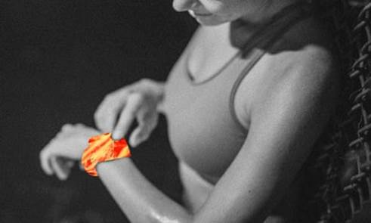

Một nghiên cứu của Đại học Notre Dame đã tìm thấy PFAS, hay các dấu hiệu của hóa chất nầy, trong 15 trong số 22 thương hiệu phổ thông.
Lượng lớn 'hóa chất vĩnh cửu' có thể được hấp thụ qua da được tìm thấy trong các nhãn hiệu dây đồng hồ thông thường
Một nghiên cứu mới của Hoa Kỳ tìm thấy đồng hồ thông minh và dây đồng hồ theo dõi sức khỏe có thể chứa hàm lượng cao PFAS - "hóa chất tồn tại mãi mãi" độc hại được hấp thụ qua da, có khả năng gây nhiễm "lớn" với chất nguy hiểm này .
Nghiên cứu của Đại học Notre Dame đã kiểm tra PFAS hoặc các dấu hiệu của hóa chất trong 22 thương hiệu thông dụng. Nghiên cứu tìm thấy PFSA trong 15 thương hiệu và ở mức cao hơn nhiều so với mức thường thấy trong các loại hàng hóa và quần áo.
Mặc dù tốc độ PFAS di chuyển qua da vẫn chưa rõ ràng, nhưng nghiên cứu đã tìm thấy ra rằng chất này có thể được hấp thụ và việc này "đáng lo ngại" vì những sợi dây đeo bị ép vào cổ tay trong thời gian dài, Graham Peaslee, một nhà nghiên cứu tại Notre Dame và là đồng tác giả của nghiên cứu cho biết.
Peaslee cho biết thêm rằng mức độ PFAS trong các dây đeo này "cao hơn nhiều so với hầu hết các loại PFAS mà chúng tôi thấy trong các sản phẩm khác".

PFAS có trong mọi thứ không? Những điều bạn cần biết về 'hóa chất vĩnh cửu' Đọc thêm
PFAS là một nhóm gồm khoảng 15.000 hợp chất thường được sử dụng để tạo ra các sản phẩm chống nước, chống vết bẩn và chịu nhiệt. Chúng được gọi là "hóa chất vĩnh cửu" vì chúng không tự nhiên phân hủy và tích tụ, và có liên quan đến ung thư, bệnh thận, các vấn đề về gan, rối loạn miễn dịch, dị tật bẩm sinh và các vấn đề sức khỏe nghiêm trọng khác.
Các hóa chất này thường được thêm vào hàng tiêu dùng, như đồ đi mưa hoặc đi bộ đường dài, như chất chống thấm nước, mặc dù các nhà nghiên cứu của Notre Dame đã rất ngạc nhiên khi tìm thấy một số mức trong đồng hồ cao như trong đồ chữa cháy. Mặc dù cao su tự nhiên có thể không chứa PFAS, nhưng các hóa chất này có thể có trong cao su tổng hợp để ngăn ngừa vết mồ hôi và bụi bẩn tích tụ theo thời gian, Peaslee cho biết.
Mặc dù nghiên cứu không nêu rõ thương hiệu nào có kết quả xét nghiệm dương tính với PFAS, nhưng ghi nhận đã thử nghiệm đồng hồ từ Nike, Apple, Fitbit và Google.
Một số thương hiệu quảng cáo rằng họ sử dụng PFAS trong các dải - thuật ngữ "dải fluoroelastomer" cho biết việc sử dụng chúng. Tuy nhiên, không phải tất cả đều quảng cáo việc sử dụng hóa chất. Những loại có PFAS có giá cao hơn tới 50 đô la so với những loại không có, Peaslee cho biết.
Ông cho biết: “Rõ ràng là họ đang tính thêm phí cho tất cả các chất PFAS tuyệt vời này”.
Nghiên cứu từ đầu năm nay tìm thấy ra rằng có tới 60% một số PFAS trong kem bôi lên mô hình da người được hấp thụ, một tỷ lệ cao khiến một số nhà nghiên cứu ngạc nhiên. Những tìm thấy này đặc biệt đáng lo ngại vì nhiều đồng hồ được tiếp thị là "thể thao" và được thiết kế để tập luyện. Các nghiên cứu trước đây đã tìm thấy ra rằng mồ hôi có thể làm tăng tỷ lệ hấp thụ PFAS.
Nghiên cứu đã kiểm tra từng hợp chất PFAS và tìm thấy ra khối lượng PFHxA cao nhất, một hóa chất tổng hợp thuộc nhóm PFAS, chiếm 40% các dải. Hóa chất này thường được sử dụng trên quần áo, thảm, giấy và thuốc trừ sâu, và có liên quan đến bệnh gan. Peaslee cho biết đây là một hợp chất chưa được nghiên cứu đầy đủ một phần vì nó khó tìm thấy trong máu người hơn các loại PFAS khác, điều này khiến những tìm thấy của ông càng đáng lo ngại hơn. EU đã đề xuất cấm PFHxA trong các sản phẩm tiêu dùng, chẳng hạn như dây đeo đồng hồ.
Các nhà nghiên cứu cũng tìm thấy ra PFOA, một hợp chất mà EPA cho rằng hầu như không có mức độ phơi nhiễm nào trong nước uống là an toàn.
Peaslee cho biết đồng hồ có dây đeo bằng silicon là lựa chọn thay thế an toàn hơn.
Peaslee cho biết: “Tôi không cần ai đó vội vàng vứt bỏ quà Giáng sinh của họ, nhưng lần sau khi bạn mua quà, hãy tránh xa những món có chứa PFAS”.
(Hết bài báo)
HCD: Câu hỏi là chúng ta nên làm gì. Cho tới bây giờ thì người ta khuyên thế nầy: viết chữ đen->
1. Khá phổ thông: Các nghiên cứu đã tìm thấy PFAS trong một tỷ lệ lớn các dây đeo đồng hồ trên các thương hiệu và mức giá khác nhau.
2. Để ý về chất liệu: Các dây được dán nhãn là "fluoroelastomer" rất có thể chứa mức độ PFAS cao.
3. Rủi ro sức khỏe: Trong khi tỷ lệ hấp thụ chính xác vẫn đang được nghiên cứu,
4. Những gì bạn có thể làm: Hãy tìm dây đeo đồng hồ làm từ silicone hoặc các vật liệu khác không được quảng cáo là "fluoroelastomer" để giảm thiểu tiếp xúc với PFAS.
5. Cân nhắc giặt dây đeo thường xuyên: Mặc dù không phải là một giải pháp đảm bảo an toàn, nhưng việc rửa dây đeo đồng hồ có thể giúp loại bỏ một số PFAS.
...
Theo những gì tôi biết thì anh có thể thay dây đồng hồ thông minh bằng dây đồng hồ thông thường ngày xưa.
Nhưng vì có nhiều kiểu đồng hồ thông minh khác nhau quá nên tôi không biết rõ là kiểu nào thay được, kiểu nào không.
Còn chất PFAS có lẽ là do nhà chế tạo bỏ vào với mục đích cho nó đừng hút mồ hôi hay dính bẩn, cũng giống như nồi niêu chống dính .... Lở bỏ vào rồi, giờ đây mới biết ra là có hại cho sức khỏe và có hại cho business (bán ế).
-----===o0o===-----

From: Hoai Vu <hoai.hvu@
Date: 2/2/25 10:03 AM (GMT-08:00)
Subject: Giải đáp câu đố

Kính thưa anh Đẳng,

Câu số 1: Nhà trắng (tòa Bạch Ốc)
Câu số 2: Gãi đầu, bí!
HCD: 2 Cái bao bố (vừa bao vừa là bố)
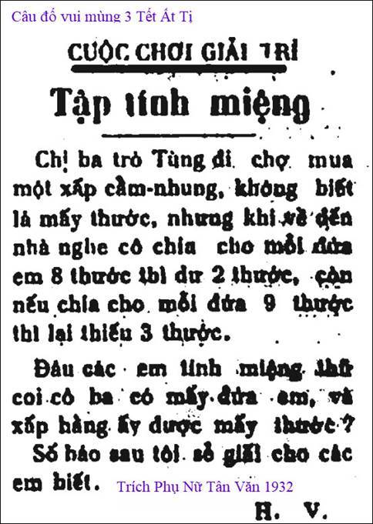
Cô ba có 5 người em, xấp vải có 42 thước. Cái thách đố của câu hỏi này nằm ở chỗ bắt tính miệng: Mỗi đứa em được chia 8 thước thì còn dư 2 thước. Nếu cho mỗi đứa thêm một thước nữa (tức là mỗi đứa 9 thước) thì cần thêm 5 thước vải (đang từ dư 2 thước thành ra thiếu 3 thước). Do đó cô ba có 5 người em. Mỗi người em được 8 thước thì cần 40 thước, lại còn dư 2 thước; đo đó xấp vải có 42 thước.

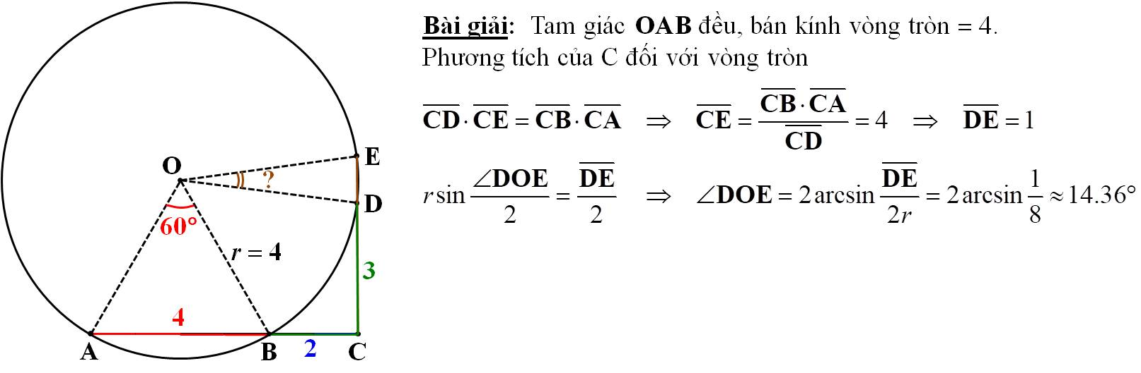

Kính anh,
Hoài
HCD: Cám ơn anh Hoài
-----===o0o===-----
From: Hoai Vu <hoai.hvu@
Date: 2/2/25 10:52 AM (GMT-08:00)
Subject: Câu đố hỏi đường
Kính thưa anh Đẳng,

Hôm nọ em đã gửi anh lời giải cho câu đố hỏi đường nhưng không có lời giải thích. Hôm nay xin gửi anh lời giải thích tường tận

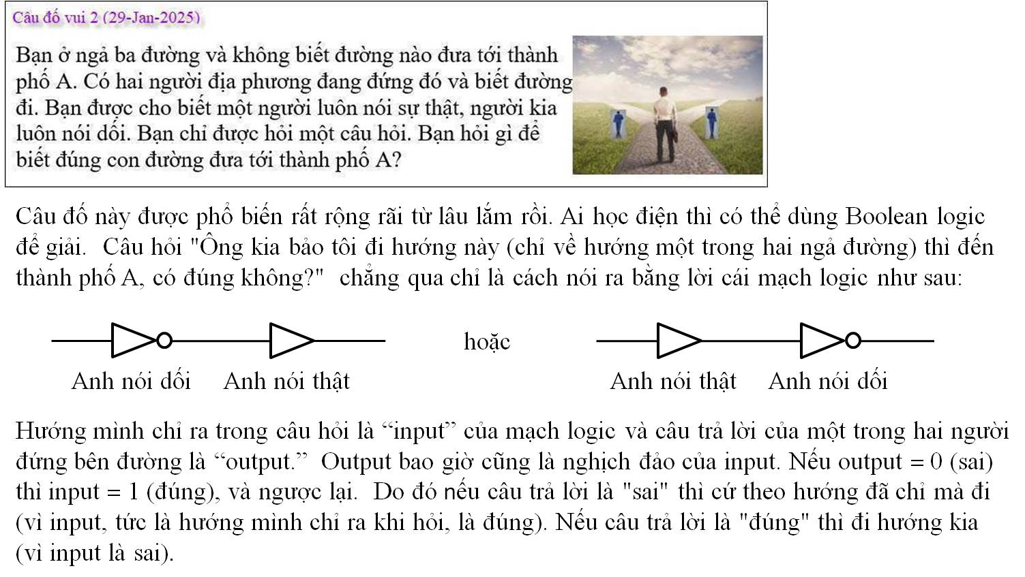
Trong phần reading comprehension của những kỳ thi như SAT, GRE, LSAT, ... thường xuyên có những câu hỏi trắc nghiệm khả năng phân tích (analysis) của thí sinh. Trong nhiều trường hợp các câu hỏi đọc thấy điên đầu, nhưng nếu bình tĩnh "vẽ mạch điện" theo kiểu tương tự như trên thì sẽ thấy câu hỏi dễ dàng hơn nhiều.

Kính anh,
Hoài
HCD: Hay quá tôi có học qua mạch điện Boolean logic mà quên phức nó y chang câu đố nầy, giờ anh Hoài nhắc tôi mới nhớ ra.
Còn lý luận kiểu thông thường thì:
Ban không biết người nào nói thật người nào nói dối, bạn hỏi đại một người câu hỏi sau:
"Nếu tôi hỏi người kia đường nào đưa về thàng phố A, thì ảnh sẽ chỉ tôi đi đường nào?"
Người đó chỉ một con đường, đó là con đường sai.
Bạn hãy chọn con đường kia (đường vào thành phố A).
-----===o0o===-----
From: nang huynh <nlehuynh@
Date: 2/2/25 5:28 PM (GMT-08:00)
Subject: Giải đáp các câu đố
Câu đố thơ 1: nhà nước
Câu đố xấp vải: 42 thước; 5 em.
Có thể tính nhẩm bằng bội số của 8 +2. (10;18;26;34;42..) rồi chia 9 mà thiếu 3.
Lập phương trình x = 8n +2 = 9n -3 là đỡ mệt trí.
Câu đố hình học: góc DOE = 14.36 độ.
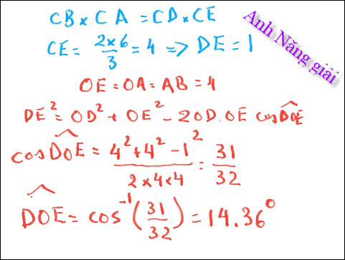
Dùng tỷ đồng dạng của hai tam giác CDA và CBE ( góc C chung; góc A =E vì chắn cùng 1 cung)
Hoặc phương thức của C đối với vòng tròn tâm O : để có : CB×CA = CD× CE.
Từ đó : CE = 4 và DE= 1.
Cuối cùng: dùng lượng giác a^2 = b^2 + c^2 - 2bccos(A); sin(A/2) = a/2b (vì tam giác cân )
để tính góc ở đỉnh.

Cám ơn Anh, chúc Anh mạnh khỏe.
Năng\
HCD: Cám ơn anh Năng
-----===o0o===-----

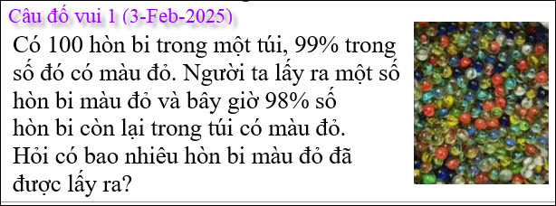

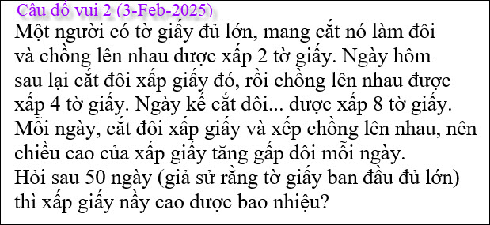
Với tôi thì hai câu đố nầy khó quá

